Nom del alumne/a:

Qualificació:

Criteris de qualificació:
Temps: 50 min
Observacions: Cada nombre ha d'anar amb la seva unitat

Exercici 1: 1p
Fes un esquema d'una instalació frigorífica amb els quatre components bàsics i indica la funció de cada component.

Exercici 2: 1 p
Quines són les eines específiques de l'instalador de fred?

Exercici 3: 1 p
Quina diferència hi ha entre soldadura blanda i soldadura forta?

Exercici 4: 2 p
Els manòmetres de l'analitzador marquen i .
Quines són les temperatures d'evaporació i condenbsació?

Exercici 5: 1 p
Calcula l'energia necesària per escalfar 200 l daigua. L'aigua surt de l'aixeta amb 15 ºC i s'escalfa a 40 ºC.

Exercici 6: 1p
Calcula la temperatura en ºC de la barreja de 30 l de aigua a 10 ºC amb 20 l de aigua a 10 ºC.

Exercici 7: 1p
Calcula la potència necesària pera escalfar 5 l d'aigua de 20 ºC a 80 ºC en 5 minuts.
Indica la potencia en kW y en kcalh.

Exercici 8: 1p
Calcula el rendiment d'un escalfador d'aigua de 150 W, que tarda en escalfar 2,5 l de agua de 10 ºC a 100 ºC en 4 h.

Exercici 9: 3 p

Calcula el flux de calor en una paret de 5 m², de 15 cm de gruix, suposant que la pared és llisa i la velocitat de l'aire menor a 5 m/s.

La conductivitat tèrmica de la paret es de λ=0,3W/m⋅K.
La temperatura de la superficie de la pared exterior es de 0 ºC , la de l'aire interior de 20 ºC.

Indica las temperaturas de la paret en el interior i la del aire en l'exterior.
Indica el flux de calor.

Puntuació màxima 12 p.
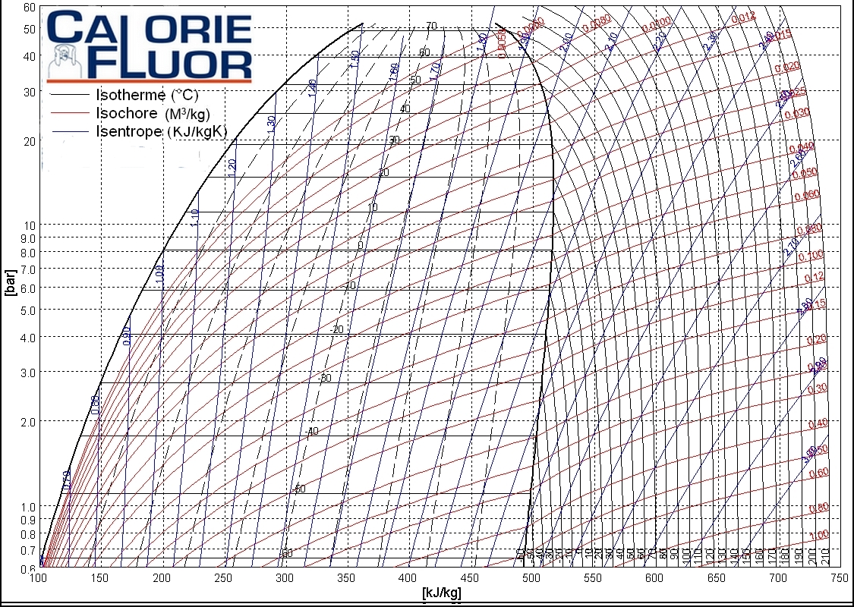
R32

